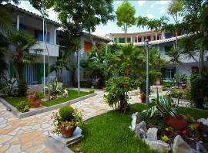
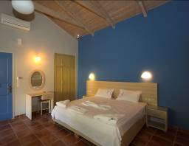
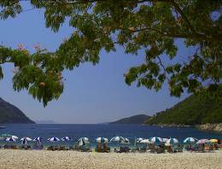
ROUDA BAY HOTEL 4*- POROS

TRANSPORT AVION - CURSA CHARTER
PLECARI DIN BUCURESTI SI CLUJ-NAPOCA

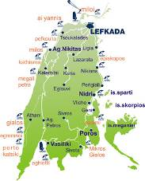
Localizare: Situat in micul sat Poros, Rouda Bay Beach este amplasat intr-o gradina luxurianta, la doar cativa metri distanta de plaja. Marele atu al hotelului este plaja frumoasa cu pietris din Golful Mikros Gialos, cu apele sale cristaline. Un alt mare avantaj al regiunii este atmosfera linistita si pitoreasca ce atrage numerosi turisti. La doar 15 minute cu masina sunt doua dintre locurile cele mai turistice din Insula Lefkada, Nidri si Vasiliki.

Facilitati hotel: cafe-bar, supermarket, loc de joaca pentru copii, magazin de suveniruri, parcare disponibila in apropiere, internet wifi gratuit in tot hotelul.
Taverna hotelului serveste delicioase preparate locale dar si specialitati internationale.

Facilitati camera: bucatarie complet utilata si echipata cu vase, frigider spațios, fierbator, prajitor de paine, mixer si filtru de cafea , aer condiționat, telefon , uscator de par, seif, TV prin satelit,acces gratuit la internet Wi-Fi.
Exista 5 tipuri de camere: studiouri, apartamente, camere la mansarda, maisonete.
Studiourile sunt formate din dormitor cu pat dublu si living cu o canapea extensibila, majoritatea dispunand de chicineta separate. Suprafata este de 35 m2, se pot caza pana la maxim 4 persoane. Sunt ideale pentru cupluri sau familii cu 1-2 copii pana in 12 ani.
Apartamentele sunt formate din living si dormitor separat (suprafata de 55 m2). In living exista o canapea extensibila si un fotoliu extensibil. De asemenea in apartamente exista grup sanitar propriu si chicineta. Apartamentul este ideal pentru familiile cu copii mai mari. Se pot caza pana la maxim 5 persoane.
Camerele de la mansarda/ penthouse: sunt asemanatoare studiourilor insa sunt considerate camere de lux, avand si vedere la mare. Sunt ideale pentru cuplurile aflate in vacante romatice. Se pot caza pana la maxim 3 persoane.
Maisonetele sunt dispuse pe 2 etaje, la primul etaj exista bucatarie, living si balcon, la etajul doi exista dormitorul cu balcon. La etajul intermediar mai exista 2 paturi. Acest apartament este ideal pentru familiile numeroase. Se pot caza pana la 6-7 persoane.

Siteoficial:www.roudabay.gr

